Физика 7 класс. Тема: Давление твердых тел, жидкостей, газов
Цель данного теста — проверить, умеет ли учащийся:
- характеризовать цели и способы уменьшения и увеличения давления твердых тел;
- применять основные положения молекулярно-кинетической теории для объяснения давления газа и закона Паскаля;
- применять основные положения молекулярно-кинетической теории для объяснения зависимости давления газа от температуры и объема (на достаточном и высоком уровнях);
- применять закон Паскаля, использовать формулы , , ;
- находить силу давления жидкости;
- характеризовать принцип действия гидравлической машины, насоса;
- характеризовать применение сообщающихся сосудов (шлюзы, водопровод и т.д.);
- применять условия равновесия жидкости к сообщающимся сосудам, содержащим различные жидкости (на высоком уровне).
Вариант 1
Записывая ответы на задания теста, обведите буквы, отвечающие утверждениям, которые вы считаете правильными, и зачеркните буквы, отвечающие утверждениям, которые вы считаете неправильными. Например, если вы считаете правильными утверждения А и В, а неправильными — утверждения Б и Г, запишите . Если хотя бы одна буква из 4-х будет не отмечена, задание считается невыполненным.
При вычислениях примите g = 10 Н/кг, атмосферное давление не учитывайте. Справочные данные, необходимые для выполнения заданий, приведены
в конце книги.
1. Лезвие лопаты, которой мальчик вскапывал огород, постепенно затупилось. Выберите правильное утверждение.
+А. Площадь кромки лопаты увеличилась.
–Б. Теперь при вскапывании на лопату можно давить слабее.
–В. Если давить на острую и тупую лопаты с одинаковой силой, тупая лопата оказывает на грунт большее давление.
–Г. Лопату затачивают, чтобы уменьшить ее давление на грунт.
2. В сообщающиеся сосуды (см. рисунок) налили воду. Выберите правильное утверждение.  –А. Масса воды в сосудах А и Б одинакова.  –Б. Давление воды на дно сосуда Б больше,  чем на дно сосуда А.  +В. Уровень воды в сосудах А и Б одинаков.  –Г. Вес воды в сосудах А и Б одинаков. | 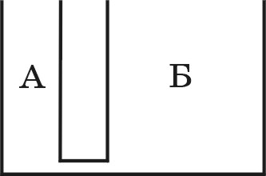
3. В закрытом стальном баллоне находится сжатый воздух. Выберите правильное утверждение.
–А. Воздух давит только на дно баллона.
+Б. Давление воздуха обусловлено быстрым движением его молекул.
–В. Если нагреть баллон, давление в нем не изменится.
–Г. Если выпустить часть воздуха из баллона, давление в нем не изменится.
4. У грузовика массой 24 т шесть колес. Площадь соприкосновения каждого колеса с дорогой 800 см². Считая, что вес грузовика равномерно распределяется на все колеса, Отметьте, какие из следующих четырех утверждений правильные, а какие — неправильные.
+А. При загрузке грузовика давление на дорогу увеличивается.
–Б. Вес грузовика равен 24 кН.
+В. Давление грузовика на дорогу больше 400 кПа.
–Г. Давление грузовика на дорогу больше 600 кПа.
5. На рисунке изображена водонапорная башня, обеспечивающая подачу воды в шестиэтажный дом высотой 20 м. Отметьте, какие из следующих четырех утверждений правильные, а какие — неправильные.  –А. Чем выше башня, тем меньше давление воды в водопроводной системе. | 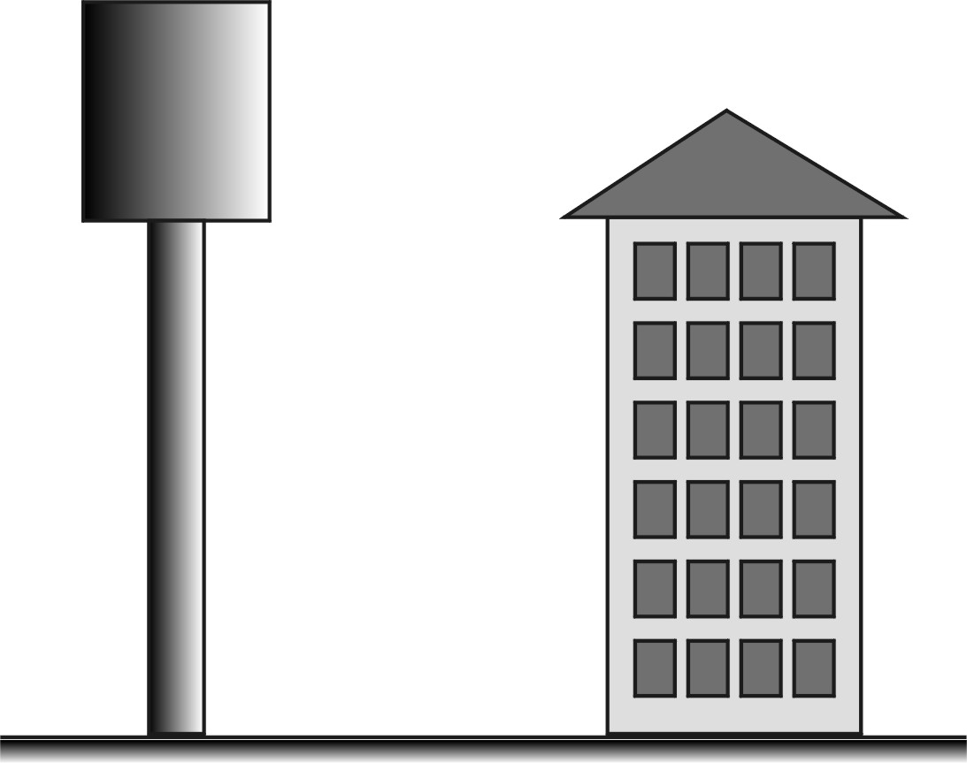
+Б. Высота башни не менее 20 м.
+В. Давление воды в трубах на уровне земли должно превышать 100 кПа.
+Г. Давление воды в трубах на уровне земли должно превышать 150 кПа.
6. Садовый насос подает воду с глубины 15 м. Отметьте, какие из следующих четырех утверждений правильные, а какие — неправильные.
–А. Чем глубже находится вода, тем меньшее давление должен создавать насос.
–Б. Данный насос мог бы подавать нефть с глубины не более 10 м.
–В. Создаваемое насосом давление должно превышать 200 кПа.
+Г. Создаваемое насосом давление больше 100 кПа.
7. Если на надувной матрас сядут сразу несколько человек, матрас может лопнуть. Отметьте, какие из следующих четырех утверждений правильные, а какие — неправильные.
+А. Давление воздуха в матрасе увеличивается из-за уменьшения объема.
+Б. Удары молекул воздуха о каждый участок матраса стали чаще.
+В. Скорости движения молекул в воздухе не изменились.
–Г. Матрас обязательно лопнет там, где сидит самый тяжелый человек.
8. С помощью гидравлического домкрата поднимают груз массой 3 т. Площади малого и большого поршней равны 5 см²
и 300 см². Отметьте, какие из следующих четырех утверждений правильные, а какие — неправильные.
–А. Давление жидкости на большой поршень больше, чем на малый.
–Б. Давление жидкости внутри домкрата больше 5 МПа.
–В. К малому поршню прикладывают силу, меньшую 100 Н.
–Г. К малому поршню прикладывают силу, меньшую 400 Н.
9. Батискаф опустился в пресноводное озеро на глубину 500 м. Площадь иллюминатора батискафа 20 дм². Отметьте, какие из следующих четырех утверждений правильные, а какие — неправильные.
–А. Давление воды на батискаф превышает 10 МПа.
+Б. Давление воды на батискаф превышает 3 МПа.
–В. Сила давления воды на иллюминатор больше 2 МН.
+Г. Сила давления воды на иллюминатор больше 500 кН.
10. Вода на 9 см не доходит до верхнего края U-образной трубки. В левое колено трубки понемногу доливают керосин. Отметьте, какие из следующих четырех утверждений правильные, а какие — неправильные.
+А. Уровень воды в левом колене трубки опускается.
–Б. Уровень керосина все время ниже уровня воды в правом колене трубки.
+В. Жидкость начнет выливаться из трубки, когда толщина слоя керосина достигнет 15 см.
+Г. Жидкость начнет выливаться из трубки, когда вода в правом колене поднимется на 6 см.
11. С помощью гидравлического подъемника надо приподнять груз массой 2 т на 1 см. Площади поршней подъемника равны 5 см² и 200 см². Отметьте, какие из следующих четырех утверждений правильные, а какие — неправильные.
+А. Малый поршень следует переместить на 40 см.
–Б. Сила, приложенная к малому поршню, должна превышать 800 Н.
–В. Сила, приложенная к малому поршню, должна превышать 1 кН.
–Г. Давление масла в работающем подъемнике больше 5 МПа.
12. В три сосуда с одинаковой площадью дна 20 см² (см. рисунок) налили по 500 г воды. Отметьте, какие из следующих четырех утверждений правильные, а какие — неправильные.  –А. Давление воды на дно всех сосудов одинаково. | 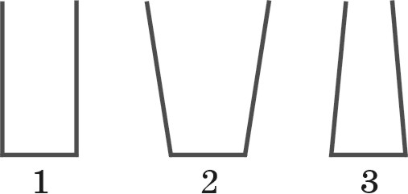
–Б. В сосуде 2 вес воды меньше силы давления на дно.
+В. В сосуде 2 давление воды на дно меньше 2,5 кПа.
+Г. В сосуде 3 давление воды на дно больше 2,5 кПа.
Вариант 2
Записывая ответы на задания теста, обведите буквы, отвечающие утверждениям, которые вы считаете правильными, и зачеркните буквы, отвечающие утверждениям, которые вы считаете неправильными. Например, если вы считаете правильными утверждения А и В, а неправильными — утверждения Б и Г, запишите . Если хотя бы одна буква из 4-х будет не отмечена, задание считается невыполненным.
При вычислениях примите g = 10 Н/кг, атмосферное давление не учитывайте. Справочные данные, необходимые для выполнения заданий, приведены
в конце книги.
1. По очень тонкому льду безопаснее не идти, а ползти. Выберите правильное утверждение.
–А. Вес ползущего человека меньше, чем идущего.
–Б. Ползущий человек давит на лед с меньшей силой, чем идущий.
–В. У идущего человека площадь опоры больше, чем у ползущего.
+Г. Ползущий человек оказывает на лед меньшее давление, чем идущий.
2. В сообщающиеся сосуды налили две различные несмешивающиеся жидкости. Выберите правильное утверждение.
+А. Жидкости одинаковой плотности установятся на одном уровне.
–Б. Жидкости с различными плотностями установятся на одном уровне.
–В. Жидкость с меньшей плотностью установится на более низком уровне.
–Г. Давление на дно более широкого сосуда больше.
3. Хорошо накачанный футбольный мяч вынесли из прохладной раздевалки на футбольное поле под палящие лучи солнца. Выберите правильное утверждение.
–А. Давление воздуха в мяче уменьшилось.
–Б. Мяч стал менее тугим.
+В. Скорость движения молекул воздуха в мяче увеличилась.
–Г. Давление воздуха в мяче не изменилось.
4. Площадь следа каждого ботинка туриста равна 200 см². Масса этого туриста равна 80 кг. Отметьте, какие из следующих четырех утверждений правильные, а какие — неправильные.
–А. Неподвижно стоящий турист оказывает на землю давление 40 кПа.
+Б. Когда турист приподнимется на носки, давление на землю возрастает.
+В. Если турист стоит на одной ноге, давление на землю больше 35 кПа.
+Г. Если турист наденет тяжелый рюкзак, давление на землю увеличится.
5. На рисунке изображен шлюз с одной шлюзовой камерой и двумя воротами. Отметьте, какие из следующих четырех утверждений правильные, а какие — неправильные.  –А. При шлюзовании можно одновременно открыть двое ворот шлюза. | 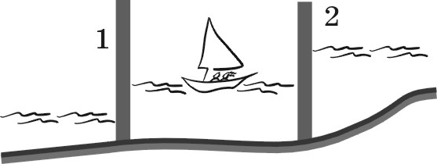
+Б. Чтобы яхта прошла вверх по реке, нужно сначала поднять уровень воды
в шлюзовой камере, а затем открыть ворота 2.
–В. Чтобы яхта прошла вверх по реке, нужно сразу открыть ворота 2.
–Г. Чтобы яхта прошла вниз по реке, нужно сразу открыть ворота 1.
6. В мензурку долили воду так, что уровень воды повысился на 15 см. Отметьте, какие из следующих четырех утверждений правильные, а какие — неправильные.
–А. Давление на дно мензурки уменьшилось.
–Б. Давление на дно мензурки увеличилось менее чем на 1 кПа.
+В. Давление на дно мензурки увеличилось более чем на 500 Па.
+Г. Доливание такого же объема керосина привело бы к увеличению давления на дно мензурки более чем на 1 кПа.
7. Паровой котел частично заполнен водой и герметично закрыт. Котел нагревают. Отметьте, какие из следующих четырех утверждений правильные, а какие — неправильные.
–А. Количество молекул газов внутри котла не изменяется.
+Б. Давление в котле возрастает.
–В. Удары молекул газов о стенки котла стали слабее.
–Г. Удары молекул газов о стенки котла стали реже.
8. Диаметры малого и большого поршней гидравлической машины равны 1 см и 4 см. Отметьте, какие из следующих четырех утверждений правильные, а какие — неправильные.
+А. Давление жидкости на малый и большой поршни одинаково.
–Б. Силы давления жидкости на малый и большой поршни одинаковы.
–В. Чтобы поднять на большом поршне груз весом 800 Н, к малому поршню надо приложить силу 200 Н.
+Г. Чтобы поднять на большом поршне груз весом 800 Н, к малому поршню надо приложить силу 50 Н.
9. Площадь дна бутылки равна 30 см². В бутылку долили воду так, что уровень воды повысился на 10 см. Отметьте, какие из следующих четырех утверждений правильные, а какие — неправильные.
+А. Давление на дно бутылки увеличилось более чем на 100 Па.
+Б. Давление на дно бутылки увеличилось более чем на 500 Па.
+В. Сила давления на дно бутылки увеличилась более чем на 2 Н.
–Г. Сила давления на дно бутылки увеличилась более чем на 5 Н.
10. В левое колено открытой U-образной трубки с водой долили слой машинного масла толщиной 10 см (см. рисунок). Отметьте, какие из следующих четырех утверждений правильные, а какие — неправильные.  –А. Давление в точке A₁ такое же, как и в точке B₁.  –Б. Давление в точке A₂ меньше, чем в точке B₂.  –В. Давление в точке A₃ больше, чем в точке B₃.  –Г. В правом колене вода поднялась на 3 см. | 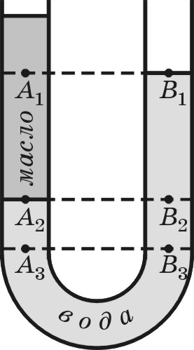
11. Малый поршень гидравлического домкрата под действием силы 200 Н переместился вниз на 6 см. Площадь большого поршня превышает площадь малого поршня в 20 раз. Отметьте, какие из следующих четырех утверждений правильные, а какие — неправильные.
+А. Большой поршень поднялся более чем на 2 мм.
+Б. Вес поднимаемого груза более 3 кН.
–В. Масса поднимаемого груза более 500 кг.
–Г. Масса поднимаемого груза более 600 кг.
12. В цилиндрический сосуд с площадью дна 50 см² налили три несмешивающиеся жидкости (см. рисунок) массой по 100 г. Плотности жидкостей равны соответственно 0,8 г/см³, 1 г/см³ и 1,6 г/см³. Отметьте, какие из следующих четырех утверждений правильные, а какие — неправильные.  +А. Давление на дно в 3 раза больше давления на границе жидкостей 1 и 2. | 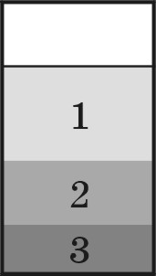
–Б. Толщина слоя жидкости 1 больше 3 см.
+В. Давление на глубине 4,5 см от верхней границы жидкостей равно 400 Па.
+Г. Давление на границе раздела жидкостей 2 и 3 в два раза больше давления на границе раздела жидкостей 1 и 2.
Вариант 3
Записывая ответы на задания теста, обведите буквы, отвечающие утверждениям, которые вы считаете правильными, и зачеркните буквы, отвечающие утверждениям, которые вы считаете неправильными. Например, если вы считаете правильными утверждения А и В, а неправильными — утверждения Б и Г, запишите . Если хотя бы одна буква из 4-х будет не отмечена, задание считается невыполненным.
При вычислениях примите g = 10 Н/кг, атмосферное давление не учитывайте. Справочные данные, необходимые для выполнения заданий, приведены
в конце книги.
1. Комар при укусе оказывает на кожу человека намного большее давление, чем танк на дорогу. Выберите правильное утверждение.
–А. Комар давит на кожу с большей силой, чем танк на дорогу.
–Б. Чем больше площадь опоры, тем больше давление.
+В. Сила давления комара на кожу намного меньше веса танка.
–Г. Чем больше действующая на поверхность сила, тем меньше давление.
2. В изогнутой трубке (см. рисунок) находится вода. Выберите правильное утверждение.  –А. Масса воды в обоих коленах трубки одинакова.  –Б. Вес воды в обоих коленах трубки одинаков.  –В. Масса воды в наклонном колене трубки меньше, чем в вертикальном.  +Г. Точки A и B находятся на одном уровне. | 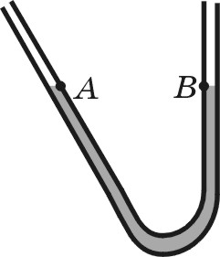
3. Космонавт надел скафандр и вышел из космической станции в открытый космос. Выберите правильное утверждение.
+А. Скафандр в открытом космосе несколько раздулся.
–Б. Давление воздуха в скафандре увеличилось из-за охлаждения.
–В. В невесомости давление воздуха в скафандре равно нулю.
–Г. Если при открывании люка часть воздуха вышла из станции, давление воздуха в станции увеличилось.
4. Колонна, площадь основания которой 0,5 м², оказывает на грунт давление 5 МПа. Отметьте, какие из следующих четырех утверждений правильные, а какие — неправильные.
–А. Вес колонны равен 10 МН.
+Б. Масса колонны больше 200 т.
–В. Масса колонны больше 300 т.
+Г. Сила давления колонны на грунт меньше 5 МН.
5. На рисунке изображена морская подводная пещера. В точках A, B и C измеряют давление воды. Отметьте, какие из следующих четырех утверждений правильные, а какие — неправильные.  +А. В точках A и B давление воды одинаково. | 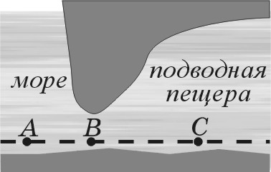
–Б. Наименьшее давление в точке B.
+В. В точках B и C давление воды одинаково.
+Г. Во время прилива давление в точках A и C увеличивается одинаково.
6. Аквалангист опустился с глубины 5 м на дно озера, глубина которого 30 м. Отметьте, какие из следующих четырех утверждений правильные, а какие — неправильные.
–А. Давление воды увеличилось на 25 кПа.
+Б. Давление воды увеличилось более чем на 200 кПа.
–В. Давление воды увеличилось более чем на 400 кПа.
–Г. Когда аквалангист поворачивает голову в разные стороны, давление воды на стекло маски заметно изменяется.
7. Внутри шин стоящего на дороге автомобиля находится воздух. Отметьте, какие из следующих четырех утверждений правильные, а какие — неправильные.
–А. Давление воздуха в шинах увеличится, если часть воздуха выйдет.
–Б. Если шины нагреются, давление воздуха в них уменьшится.
–В. Если температура воздуха понизится, шины станут более тугими.
–Г. Если температура воздуха повысится, удары молекул воздуха о поверхность шин будут происходить реже.
8. В гидравлическом прессе для штамповки деталей площади большого и малого поршней равны соответственно 0,4 м² и 40 см². Отметьте, какие из следующих четырех утверждений правильные, а какие — неправильные.
+А. Обрабатываемую деталь помещают под большой поршень.
+Б. Сила давления жидкости на большой поршень в 100 раз больше, чем на малый.
–В. Сила давления жидкости на большой поршень в 1000 раз больше, чем на малый.
–Г. Давление жидкости на большой поршень в 100 раз больше, чем на малый.
9. Подводная лодка переместилась с глубины 250 м на глубину 50 м. Площадь люка одного из отсеков равна 50 дм². Отметьте, какие из следующих четырех утверждений правильные, а какие — неправильные.
–А. Давление воды на подводную лодку уменьшилось более чем на 5 МПа.
+Б. Давление воды на подводную лодку уменьшилось более чем на 1 МПа.
+В. Сила давления воды на люк уменьшилась более чем на 500 кН.
+Г. Сила давления воды на люк уменьшилась более чем на 800 кН.
10. В трех сообщающихся сосудах одинакового сечения находится вода (см. рисунок). В средний сосуд доливают слой керосина высотой 15 см. Отметьте, какие из следующих четырех утверждений правильные, а какие — неправильные.  +А. Уровень жидкости в среднем сосуде станет выше, чем в крайних сосудах. | 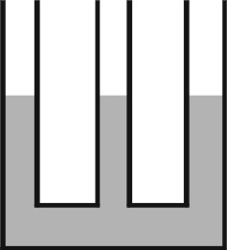
+Б. Разность уровней воды в среднем и крайних сосудах будет 12 см.
–В. Вода в среднем сосуде опустится на 4 см.
+Г. Вода в крайних сосудах поднимется на 4 см.
11. С помощью гидравлического подъемника надо приподнять груз массой 5 т на 5 мм. Площади поршней подъемника равны 40 см² и 20 дм². Отметьте, какие из следующих четырех утверждений правильные, а какие — неправильные.
–А. Малый поршень следует переместить на 2,5 см.
–Б. Сила, приложенная к малому поршню, должна превышать 2 кН.
–В. Сила, приложенная к малому поршню, должна превышать 5 кН.
–Г. Давление масла в работающем подъемнике больше 10 МПа.
12. В три сосуда с одинаковой площадью дна (см. рисунок) наливают воду до одинакового уровня 10 см. Отметьте, какие из следующих четырех утверждений правильные, а какие — неправильные.  +А. Давление воды на дно всех сосудов равно 1 кПа. | 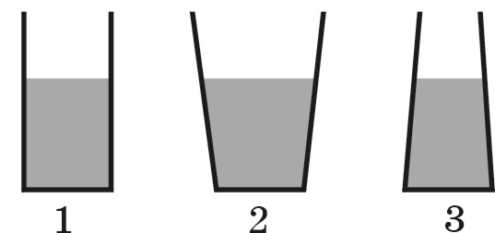
–Б. В сосуде 1 вес воды меньше силы давления на дно.
+В. В сосуде 2 вес воды больше силы давления на дно.
–Г. В сосуде 3 вес воды равен силе давления на дно.
Вариант 4
Записывая ответы на задания теста, обведите буквы, отвечающие утверждениям, которые вы считаете правильными, и зачеркните буквы, отвечающие утверждениям, которые вы считаете неправильными. Например, если вы считаете правильными утверждения А и В, а неправильными — утверждения Б и Г, запишите . Если хотя бы одна буква из 4-х будет не отмечена, задание считается невыполненным.
При вычислениях примите g = 10 Н/кг, атмосферное давление не учитывайте. Справочные данные, необходимые для выполнения заданий, приведены
в конце книги.
1. Человек, загоравший на камнях, перелег на надувной матрас. Выберите правильное утверждение.
–А. Площадь опоры человека уменьшилась.
+Б. Силы давления на камни и на матрас одинаковы.
–В. Сила давления человека на матрас меньше, чем на камни.
–Г. Давление человека на матрас больше, чем на камни.
2. В быту и технике часто встречаются сообщающиеся сосуды. Выберите правильный пример сообщающихся сосудов.
–А. Соседние шлюзы на реке при закрытых воротах и заслонках.
+Б. Кофейник с носиком.
–В. Колодец во дворе и бак с водой в кухне сельского дома.
–Г. Наполненная водой ванна и водопровод.
3. Чтобы удалить вмятину на теннисном шарике, его опустили в горячую воду. Выберите правильное утверждение.
–А. Движение молекул воздуха в шарике стало медленнее.
–Б. Давление воздуха внутри шарика не изменилось.
–В. Вмятина исчезла под действием давления горячей воды.
+Г. После нагревания давление воздуха внутри шарика увеличилось.
4. Размеры бруска 10 см × 15 см × 30 см, его масса 18 кг. Брусок можно поставить на пол на любую из граней. Отметьте, какие из следующих четырех утверждений правильные, а какие — неправильные.
–А. Вес бруска меньше 20 Н.
–Б. Давление бруска на пол тем больше, чем больше площадь опоры.
+В. Давление бруска на пол не может превышать 15 кПа.
–Г. Давление бруска на пол не может превышать 10 кПа.
5. Многоквартирный дом имеет общую водопроводную систему. Глубокой ночью все краны закрыты и вода в трубах неподвижна. Отметьте, какие из следующих четырех утверждений правильные, а какие — неправильные.
–А. Давление воды на уровне 3-го этажа больше, чем на уровне первого.
+Б. Во всех подъездах давление воды на уровне пятого этажа одинаково.
–В. Давление воды на уровне 8-го этажа больше, чем на уровне второго.
+Г. Давление воды на уровне пятого этажа меньше, чем на уровне первого.
6. Плавательный бассейн заполняют речной водой. За некоторое время уровень воды поднялся от 0,5 м до 3 м. Отметьте, какие из следующих четырех утверждений правильные, а какие — неправильные.
+А. Давление на дно бассейна увеличилось более чем на 20 кПа.
–Б. Давление на дно бассейна увеличилось более чем на 40 кПа.
+В. Давление на дно бассейна увеличилось менее чем на 45 кПа.
+Г. Если бы бассейн заполняли морской водой, давление на дно бассейна при том же уровне воды было бы больше.
7. Слабо надутый воздушный шарик завязали и поместили под колокол вакуумного насоса. После этого насос включили. Отметьте, какие из следующих четырех утверждений правильные,
а какие — неправильные.
–А. Давление внутри шарика увеличилось.
+Б. Объем шарика увеличился.
+В. Разность давлений внутри и вне шарика увеличилась.
+Г. Давление под колоколом уменьшилось из-за уменьшения числа молекул воздуха.
8. На рисунке изображена гидравлическая машина. Площадь ее большего поршня 25 дм², а диаметр меньшего поршня в 5 раз меньше диаметра большего. Отметьте, какие из следующих четырех утверждений правильные, а какие — неправильные.  +А. Масса груза на большем поршне равна 50 кг. | 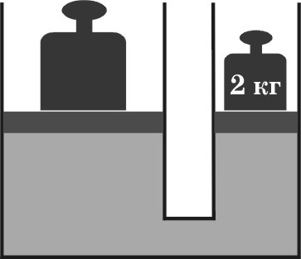
–Б. Сила давления жидкости на больший поршень равна 50 Н.
–В. Давление жидкости на больший поршень равно 400 Па.
–Г. Давление жидкости на меньший поршень больше 4 кПа.
9. Из мензурки с площадью дна 15 см² вылили часть керосина, так что его уровень понизился на 5 см. Отметьте, какие из следующих четырех утверждений правильные, а какие — неправильные.
+А. Давление на дно изменилось более чем на 200 Па.
–Б. Давление на дно изменилось более чем на 600 Па.
+В. Сила давления на дно изменилась более чем на 0,5 Н.
–Г. Сила давления на дно изменилась более чем на 1 Н.
10. В сообщающиеся цилиндрические сосуды А и Б налита вода. Площадь дна сосуда Б в 3 раза больше, чем сосуда А. В сосуд А доливают керосин. Отметьте, какие из следующих четырех утверждений правильные, а какие — неправильные.
+А. Уровень керосина будет выше уровня воды в сосуде Б.
+Б. Давление на дно обоих сосудов будет одинаковым.
–В. Если толщина слоя керосина 30 см, уровень воды в сосуде Б поднимется более чем на 13 см.
–Г. Если толщина слоя керосина 30 см, уровень воды в сосуде Б поднимется более чем на 15 см.
11. Малый поршень гидравлического пресса под действием силы 600 Н переместился на 12 см. При этом большой поршень переместился на 3 мм. Отметьте, какие из следующих четырех утверждений правильные, а какие — неправильные.
+А. Усилие, развиваемое данным прессом, равно 24 кН.
–Б. Если площадь малого поршня равна 1 см², то площадь большого поршня равна 400 см².
+В. Если площадь малого поршня равна 1 см², то давление жидкости
на большой поршень равно 6 МПа.
+Г. Гидравлический пресс мог бы работать и в условиях невесомости.
12. В цилиндрический сосуд с площадью дна 0,2 дм² налили три несмешивающиеся жидкости (см. рисунок) объемом по 80 мл. Плотности жидкостей равны соответственно 0,8 г/см³, 1 г/см³ и 2 г/см³. Отметьте, какие из следующих четырех утверждений правильные, а какие — неправильные.  –А. Давление на дно в 3 раза больше давления на границе жидкостей 1 и 2. | 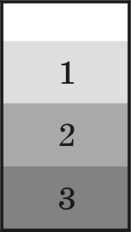
–Б. Толщина слоя каждой жидкости больше 5 см.
–В. Давление на глубине 8 см от верхней границы жидкостей больше 800 Па.
–Г. Давление на дно больше 2 кПа.

